Estos son algunos análisis de complejidad de algoritmos correspondientes a operaciones básicas en ABB, tomados del libro de Guerequeta y Vallecillo. Interesa que estén resueltos de diversas formas.

Procedimiento Inorden

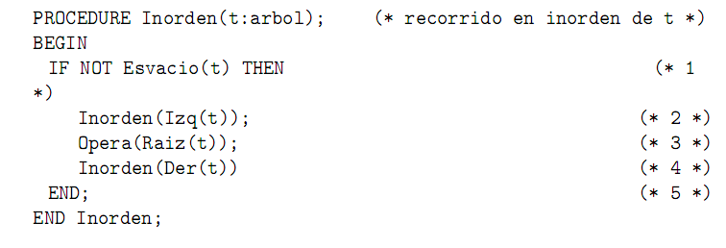

Para calcular el tiempo de ejecución, calcularemos primero el número de
operaciones elementales (OE) que se realizan:
– En la línea (1) se ejecutan 2+c OE: la llamada a Esvacio (1 OE), el tiempo de
ejecución de este procedimiento (c) y una negación.
– En la línea (2) se efectúa la llamada a Izq (1 OE), lo que tarda ésta en ejecutarse
(c OE) más la llamada a Inorden (1 OE) y lo que tarde ésta en ejecutarse, que va
a depender del número de elementos del árbol Izq(t).
– En la línea (3) se ejecutan 2+c+d OE: dos llamadas a procedimientos y sus
respectivos tiempos de ejecución.
– El número de OE de la línea (4) se calcula de forma análoga a la línea (2): 2+c
más lo que tarda Inorden en ejecutarse con el número de elementos que hay en
Der(t).
Para estudiar el tiempo de ejecución, vamos a considerar dos casos extremos:
que el árbol sea degenerado (es decir, una lista) y que sea equilibrado. Cualquier
árbol se encuentra en una situación intermedia a estos dos casos.

• Si t es degenerado, podemos suponer sin pérdida de generalidad que
Esvacio(Izq(t)) y que para todo a subárbol de t se verifica que Esvacio(Izq(a)).
Por tanto, el número de OE que se realizan en la ejecución de Inorden(t) para un
árbol t con n elementos es:
T(n) = (2+c) + (2+c+T(0)) + (2+c+d) + (2+c+T(n–1)) = 8+4c+d+T(0)+T(n–1).
T(0) = 2+c.

Con esto, T(n) = 10 + 5c + d + T(n–1), ecuación en recurrencia no homogénea
que podemos resolver desarrollándola telescópicamente:

T(n) = 10 + 5c + d + T(n–1) = (10 + 5c + d) + (10 + 5c + d) + T(n–2) = ... =
(10 + 5c + d)n + (2+c) ∈Θ(n)

• Si t es equilibrado sus dos subárboles (izquierdo y derecho) tienen del orden de
n/2 elementos y son a su vez equilibrados. Por tanto, el número de OE que se
realizan en la ejecución de Inorden(t) para un árbol t con n elementos es:
T(n)= (2+c) + (2+c+T(n/2)) + (2+c+d) + (2+c+T(n/2)) = 8+4c+d+2T(n/2).
T(0)= 2+c.
Para resolver esta ecuación en recurrencia se hace el cambio tk = T(2k), con lo
que obtenemos tk – 2tk–1 = 8 + 4c + d, ecuación no homogénea con ecuación característica (x–2)(x–1) = 0.
Por tanto,
tk = c12k + c2
y, deshaciendo los cambios,
T(n) = c1n + c2.
Para calcular las constantes, nos apoyamos en la condición inicial T(0)=2+c,
junto con el valor de T(1), que puede ser calculado basándonos en la expresión
de la ecuación en recurrencia: T(1) = 8 + 4c + d + 2(2 + c), obteniendo
T(n) = (10 + 5c + d)n + (2+c) ∈ Θ(n).

Función Altura

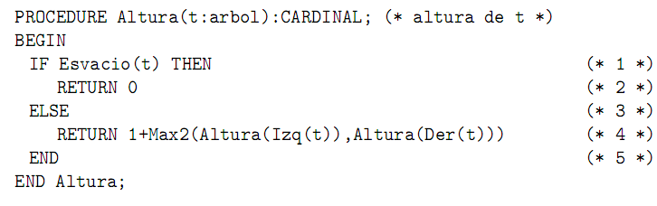

Para determinar el tiempo de ejecución, calcularemos primero el número de
operaciones elementales (OE) que se realizan:
– En la línea (1) se ejecutan 1+c OE: la llamada a Esvacio (1 OE) más el tiempo
de ejecución de este procedimiento (c OE).
– En la línea (2) se realiza 1 OE.
– En la línea (4) se efectúan:
a) la llamada a Izq (1 OE), lo que tarda ésta en ejecutarse (c OE) más la llamada
a Altura (1 OE) y lo que tarde ésta en ejecutarse, que va a depender del
número de elementos del árbol Izq(t); más
b) la llamada a Der (1 OE), lo que tarda ésta en ejecutarse (c OE) más la
llamada a Altura (1 OE) y lo que tarde ésta en ejecutarse, que va a depender
del número de elementos del árbol Der(t); más
c) el cálculo del máximo de ambos números (1 OE), un incremento (1 OE) y el
RETURN (1 OE).
Para estudiar el tiempo de ejecución de esta función consideraremos los mismos
casos que para la función Inorden: que el árbol sea degenerado (es decir, una lista)
o que sea equilibrado.
• Si t es degenerado, podemos suponer sin pérdida de generalidad que
Esvacio(Izq(t)) y que para todo a subárbol de t se verifica que Esvacio(Izq(a)).
Por tanto, el número de OE que se realizan en la ejecución de Altura(t) para un
árbol t con n elementos es:

T(n)= (1+c) + (1+c+1+T(0) + 1+c+1+T(n–1)) +3 = 8 + 3c + T(0) + T(n–1).
T(0)= (1+c) + 1 = 2+c.

Con esto, T(n)=10+4c+T(n–1), ecuación en recurrencia no homogénea que
podemos resolver desarrollándola telescópicamente:

T(n) = 10 + 4c + T(n–1) = (10 + 4c) + (10 + 4c) + T(n–2) = ... =
(10 + 4c)n + (2 + c) ∈ Θ(n)

• Si t es equilibrado sus dos subárboles tienen del orden de n/2 elementos y son
también equilibrados. Por tanto, el número de OE que se realizan en la
ejecución de Altura(t) para un árbol t con n elementos es:
T(n)= (1+c) + (1+c+1+T(n/2)) + 1+c+1+T(n/2)) +3 = 8 + 3c + 2T(n/2).
T(0)= 2+c.

Para resolver esta ecuación en recurrencia se hace el cambio tk=T(2k), con lo que
obtenemos

tk – 2tk–1 = 8 + 3c, ecuación no homogénea de ecuación característica (x–2)(x–1) = 0. Por tanto, tk = c12k + c2.

Deshaciendo los cambios,
T(n) = c1n + c2.
Para calcular las constantes, nos apoyamos en la condición inicial
T(0)=2+c, junto con el valor de T(1), que puede ser calculado basándonos en la
expresión de la ecuación en recurrencia: T(1) = 8 + 3c + 2(2 + c). Finalmente
obtenemos

T(n) = (10 + 4c)n + (2 + c) ∈ Θ(n).

Función Mezcla : en este problema interesa el tratamiento de los tamaños de cada árbol involucrado

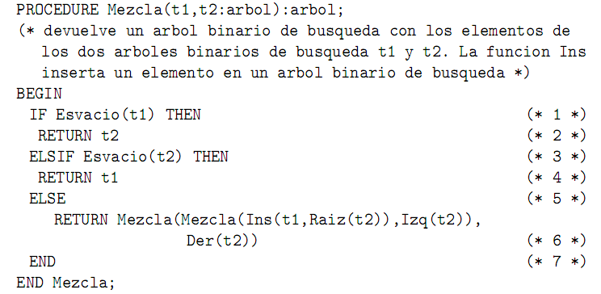
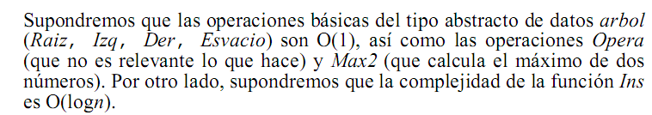

Para resolver este problema vamos a suponer que el tiempo de ejecución del
procedimiento Ins, que inserta un elemento en un árbol binario de búsqueda, es
A logn+B, siendo A y B dos constantes. Supongamos también que n y m son el
número de elementos de t1 y t2 respectivamente.
Para estudiar el tiempo de ejecución T(n,m) consideraremos, al igual que
hicimos para la función anterior, dos casos extremos: que el árbol t2 sea
degenerado (es decir, una lista) o que sea equilibrado.
• Si t2 es degenerado, podemos suponer sin pérdida de generalidad que
Esvacio(Izq(t2)) y que para todo a subárbol de t2 se verifica que Esvacio(Izq(a)). Por tanto, vamos a ver el número de OE que se realizan en cada línea de la función en este caso:
– En la línea (1) se invoca a Esvacio(t1), lo que supone 1+c OE.
– En la línea (2) se efectúa 1 OE.
– Análogamente, las líneas (3) y (4) realizan (1+c) y 1 respectivamente.
– Para estudiar el número de OE que realiza la línea (6), vamos a dividirla en
cuatro partes:

a) a1:=Ins(t1,Raiz(t2)), siendo a1 una variable auxiliar para efectuar los
cálculos. Se efectúan 2+c+Alogn+B operaciones elementales: la llamada a
Raiz (1), el tiempo que ésta tarda (c), la llamada a Ins (1 OE), y su tiempo
de ejecución (Alogn+B).

b) a2:=Mezcla(a1,Izq(t2)), siendo a2 una variable auxiliar para efectuar los
cálculos. Se efectúan aquí 2+c+T(n+1,0) operaciones elementales:
llamada a Izq (1), el tiempo que ésta tarda (c), la llamada a Mezcla
(1 OE), y su tiempo de ejecución, que será T(n+1,0), pues estamos
suponiendo que Esvacio(Izq(a)) para todo a subárbol de t2.

c) a3:=Mezcla(a2,Der(t2)), siendo a3 una variable auxiliar para efectuar los
cálculos. Se efectúan 2+c+T(n+1,m–1) operaciones elementales: la llamada a Der (1), el tiempo que ésta tarda (c), la llamada a Mezcla
(1 OE), y su tiempo de ejecución, que será T(n+1,m–1), pues estamos
suponiendo que Esvacio(Izq(a)) para todo a subárbol de t2 o, lo que es
igual, que el número de elementos de Der(t) es m–1.

d) RETURN a3, que realiza 1 OE.

Por tanto, la ejecución de Mezcla(t1,t2) en este caso es :
T(n,m) = 9 + 5c + B + Alogn + T(n+1,0) + T(n+1,m–1)
con las condiciones iniciales T(0,m) = 2 + c y T(n,0) = 3 + 2c.
Para resolver la ecuación en recurrencia podemos expresarla como:

T(n,m) = 12 + 7c + B + Alogn + T(n+1,m–1) haciendo uso de la segunda condición inicial. Desarrollando telescópicamente la ecuación:

